2022 жылдың 4-тоқсаны үшін Табиғи монополия субъектісі желілерінің бос және қолжетімді
қуаттарының, сыйымдылықтарының, орындарының, өткізу қабілеттерінің резерві, болуы туралы ақпарат

2022 жылғы 4 тоқсанында «Қазаэронавигация» РМК
«ОҚ ӘҚҰ ӨО» филиалы диспетчерлік пунктерінің өткізу қабілеті туралы ақпарат

№  р/с | Диспетчерлік пункт | Диспетчерлік пункттің  өткізу қабілеті ӘК/сағ | 2022 жылғы 4 тоқсан үшін нақты  көрсеткіштер  ӘК/сағ | Рұқсат етілген айырмашылық  ӘК/сағ
 |  | АДО Астана
1. | А1С | 21,29 | 8,85 | 12,44
2. | А2С | 21,98 | 5,86 | 16,12
3. | А3С | 20,84 | 5,73 | 15,11
4. | А4С | 19,82 | 6,26 | 13,56
 |  | ӘДО Астана
5. | РДП | 22,62 | 7,58 | 15,04
6. | МДП | 22,62 | 7,93 | 14,69
7. | ШДП | 22,62 | 7,93 | 14,69
8. | ЖДП | 26,82 | 7,57 | 19,25


ӘҚҚ қызметі бастығының орынбасары Д. Сырымбетов

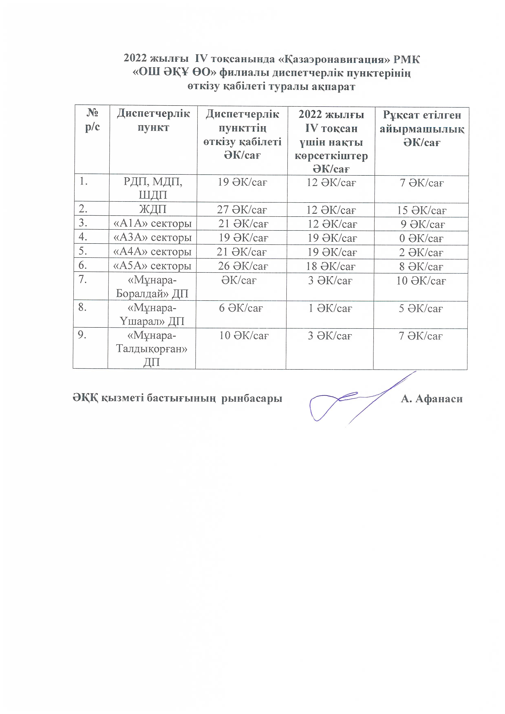

2022 жылғы 4 тоқсанында «Қазаэронавигация» РМК
«БҚ ӘҚҰ ӨО» филиалы диспетчерлік пунктерінің өткізу қабілеті туралы ақпарат

№  р/с | Диспетчерлік пункт | Диспетчерлік пункттің  өткізу қабілеті ӘК/сағ | 2022 жылғы 4 тоқсан үшін нақты  көрсеткіштер  ӘК/сағ | Рұқсат етілген айырмашылық  ӘК/сағ
1. | Сектор «А1В» | 30,15 | 10,93 | 19,22
2. | Сектор «А2В» | 33,12 | 18,35 | 14,77
3. | Сектор «А3В» | 29,23 | 10,76 | 18,47
4. | Сектор «А4В» | 43,75 | 13,5 | 30,25
5. | Сектор «А5В» | 38,69 | 20,96 | 17,73
6. | ДП «Вышка» | 15,6 | 1,04 | 14,56


ӘҚҚ қызметі бастығы Е. Сермуханов

